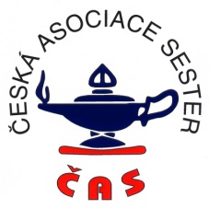Česká asociace sester

PŘIHLÁŠKA
Zahajovací seminář k obnovení činnosti české asociace sester - region Plzeňského kraje

Datum: 26. listopadu 2011
Čas: 10.00hod
Místo konání: Městská nemocnice Plzeň PRIVAMED a.s., Kotíkovská 17, Plzeň

Příjmení (titul):
Jméno:
Zaměstnavatel :
Současná pracovní pozice:
Kontaktní telefon:
Kontaktní e-mail:

Přihlášky zasílejte nejpozdějí do 21.11.2011 na adresu: jvelkoborska@seznam.cz

